108年度 戒菸衛教人員核心實體課程_臺北場
課程表

- 主辦單位：台北市政府衛生局、中華民國血脂及動脈硬化學會
指導單位：台灣菸害防制暨戒菸衛教學會、衛生福利部國民健康署
- 課程時間：108年9月20日(星期五)上午7時30分至12時。
- 課程地點：張榮發基金會(臺北市中正區中山南路11號)802室。
- 參訓對象：以臺北市執業醫事人員為主(藥事人員除外)，未額滿則將開放外縣市執業醫事人員(藥事人員除外)參加。
- 課程議程：
課程時間 | 課程議題 | 授課講師
07:30-08:00 | 學員報到 | 中華民國血脂及  動脈硬化學會
08:00-08:30 | 前測測驗 | 中華民國血脂及  動脈硬化學會
08:30-09:30 | 【第1堂課程】  ①銜接核心線上課程之統整  ②如何增進個案戒菸動機及幫助病人堅持到底 | 國泰綜合醫院  李舒卉個案管理師
09:30-10:30 | 【第2堂小組實作】  如何增進個案戒菸動機及幫助病人堅持到底 | 國泰綜合醫院  李舒卉個案管理師
10:30-11:30 | 【第3堂小組實作】  如何增進個案戒菸動機及幫助病人堅持到底 | 國泰綜合醫院  李舒卉個案管理師
11:30-12:00 | 後測測驗  【達70分以上為合格】 | 中華民國血脂及  動脈硬化學會
12:00 | 問卷回饋 | 中華民國血脂及  動脈硬化學會
- 報名注意事項:
- 報名方式：
- 自即日起至108年9月17日前以網路方式報名，請逕至中華民國血脂及動脈硬化學會/學術活動/戒菸訓練課程項下進行報名(網址：http://www.tas.org.tw/index.php?action=academic_events&id=17 )。限額60人，額滿為止，全程免費。
- 請務必先至「醫事人員戒菸服務訓練系統」完成戒菸衛教人員核心線上課程(網址為https://quitsmoking.hpa.gov.tw) ，且線上測驗達80分(含)以上，並填寫課程問卷調查後，方可報名旨揭課程。
(二)核心線上課程完訓證明：
1.請於108年9月17日前將「核心線上課程完訓證明」之截圖，上傳報名系統。
2.「核心線上課程完訓證明」之操作路徑為醫事人員戒菸服務訓練系統/服務項目/新手上路/積分查詢及證明列印，其操作說明網址為https://ppt.cc/fapp4x。
(三)錄取公告：參訓錄取名單將於108年9月18日公告，請逕至中華民國血脂及動脈硬化學會/學術活動/戒菸訓練課程項下查詢，網址：http://www.tas.org.tw/index.php?action=academic_events&id=17。。
(四)積分認證：請學員於課程當日上午8時前完成報到，並攜帶身分證明相關證件（如身分證、健保卡、駕照等）提供查驗，逾時不予受理。全程出席課程，可獲得護理人員繼續教育積分及公務人員終身學習時數，倘上課紀錄異常或遲到超過規範時段者，恕無法給予繼續教育積分。
(五)證書發放：全程出席課程且後測成績達70分（含）以上，即可取得核心實體課程合格證書；若上課紀錄異常或後測成績未達70分，恕不核發核心實體課程合格證書。請於報名時提供寄送合格證書之詳細地址，郵遞查無此人或合格證書遺失損毀恕不補發，請自行妥善保管合格證書。
(六)課程疑義：請洽中華民國血脂及動脈硬化學會陳秘書，聯絡電話：02-52855529，電子郵件：tslap107＠gmail.com。

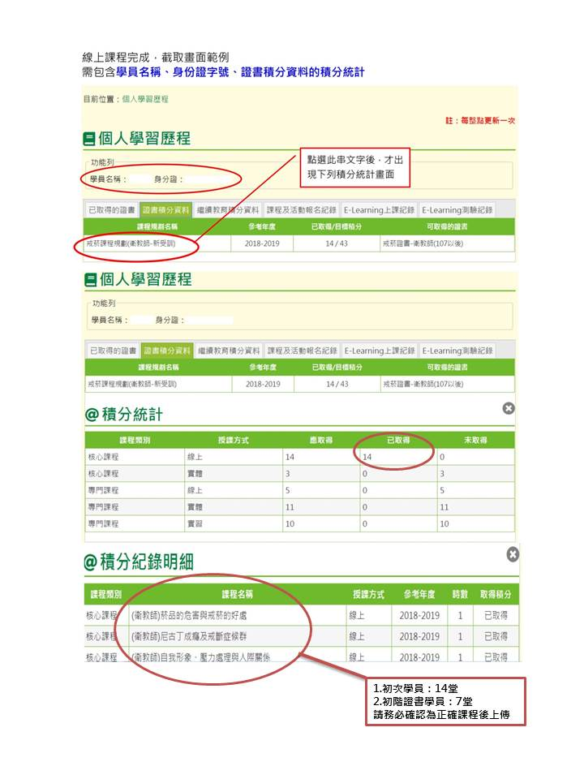
附件一：「核心線上課程完訓證明」

 | 積分記錄明細列表
初次學員  (14堂 ) | 核心線上課程 積分明細紀錄 (14堂 )：  - 積分記錄明細：吸菸的危害與戒菸的好處  - 尼古丁成癮及戒斷症候群  - 戒菸的藥物治療  - 自我形象、壓力處理與人際關係  - 如何引起個案戒菸動機及協助個案戒菸  - 如何規劃及辦理戒菸衛教宣導活動  - 成功規劃戒菸班課程及教材實務應用技巧  - 戒菸行為改變模式與策略  - 戒菸介入之實證基礎與戒菸指引  - 戒菸衛教師在個案管理中的角色  - 健康生活習慣與戒菸  - CO儀器操作指導  - 二代戒菸服務與菸害防制(含電子煙及新興菸品)  - 戒菸諮詢與溝通技巧與案例解析
有初階證書學員  (7堂) | 一、初階證書 (日期:105/9/20以後證書)  二、核心線上課程 積分明細 (7堂 )：  - 自我形象、壓力處理與人際關係  - 如何引起個案戒菸動機及協助個案戒菸  - 如何規劃及辦理戒菸衛教宣導活動  - 成功規劃戒菸班課程及教材實務應用技巧  - 戒菸介入之實證基礎與戒菸指引  - 二代戒菸服務與菸害防制(含電子煙及新興菸品)  - 戒菸諮詢與溝通技巧與案例解析

